Топ-10 самых полезных овощей

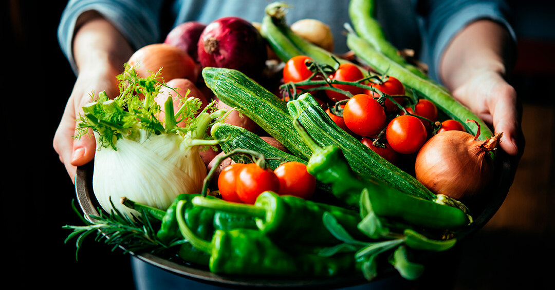

Овощи и фрукты занимают достаточно важное место в рационе человека, они являются ценным источником витаминов, углеводов, минеральных веществ и клетчатки, которые при достаточном количестве потребления обеспечивают нормальное функционирование организма.

1. Помидоры
Употребление помидор нормализует метаболизм, стимулирует нормальную деятельность кишечника и почек, снижает показатель холестерина в крови. Также оказывает положительное воздействие и при нарушениях работы сердца, анемии.

2. Лук
Рацион питания, в котором присутствует лук, повышает защитную функцию организма. Огородное растение помогает в борьбе с простудой и гриппом, среди прочих его свойств – активация обмена веществ, профилактика онкологических заболеваний. Оказывает он благотворное влияние и на функцию сердечно-сосудистой, нервной системы.

3. Тыква
Тыква – это лидер в своей категории по содержанию железа. Рекомендована тыква к употреблению людям со сниженным гемоглобином. Овощ способствует лучшему усвоению еды и нормализации обмена веществ. Единственное ограничение – для людей с повышенной глюкозой крови, так как тыква содержит естественные сахара.

4. Морковь
Употребление моркови благотворно влияет на состоянии кожных покровов, улучшает внешний вид кожи, устраняет недостатки эпидермиса, ускоряет рост ногтей и волос. Доказано также свойство овоща благоприятно воздействовать на зрительную функцию и помогает пищеварению.

5. Чеснок
Этот полезный овощ известен своими антивирусными свойствами, содержит в большом количестве фитонциды. Особенно эффективен во время сезона гриппа и для профилактики простудных заболеваний. Также плоды помогают снизить уровень холестерина, защитить организм от бактерий и паразитов. Оказывает чеснок положительное влияние и на функции сердечно-сосудистой системы, также способствует выработке тестостерона.

6. Цветная капуста

Этот полезный овощ улучшает пищеварение, способствует профилактике онкологических заболеваний, подходит для диетического питания, обладая противовоспалительным свойством.

7. Болгарский перец
По мнению специалистов, болгарский перец, содержа в себе большое количество антиоксидантов, способен снизить риск развития злокачественных образований в толстом кишечнике, поджелудочной железе, легких и мочевом пузыре. Минеральные компоненты в составе овоща повышают защитную функцию организма, укрепляют сосуды кровеносной системы. Плоды в ежедневном меню стимулируют рост ногтей и волос, улучшают зрительную функцию.

8. Батат
Этот полезный овощ содержит большое количество клетчатки, плоды могут использоваться в качестве профилактики запоров. Батат также обладает и другими свойствами – способствует поддержанию холестерина в норме, улучшает кровообращение, нормализует показатели артериального давления. Разрешается употреблять сладкий картофель и людям с сахарным диабетом.

9. Кабачок
Этот овощ отлично подходит для поддержания веса в норме, ведь в 100 граммах кабачка содержится всего 17 килокалорий. Кроме того, кабачки способствуют укреплению мужского здоровья: проведенные исследования подтвердили его способность предупреждать появление злокачественных новообразований в предстательной железе. Большое количество пищевых волокон нормализуют функции кишечника, желудка и печени. Этот овощ включают в диетический рацион питания.

10. Зеленый горошек
Употребление овоща помогает укрепить мышечную массу, повышает защитную функцию организма. Органические вещества в его составе нормализуют обменные процессы и способствуют функционированию нервной системы. Зеленый горошек не провоцирует метеоризм, полезен беременным женщинам, детям, так как содержит высокое количество белка. В плодах не накапливаются нитраты, полезные свойства горошка сохраняются в замороженном и консервированном виде. В составе овоща отсутствуют жиры, поэтому горошек относится к диетическому питанию.

Чтобы употребление овощей пошло на пользу и здоровье, нужно соблюдать несложные правила их приема.
1. Употреблять ежедневно не менее 400 граммов овощей и фруктов, не считая картофеля.
2.Отдавать предпочтение сезонным продуктам, выращенным в регионе проживания.
3.Употреблять овощи и фрукты в квашеном виде.
4. В зимний период рекомендуется обратить внимание на замороженные овощи, в них лучше сохраняются витамины.

ОГБУЗ «Центр общественного здоровья и медицинской
профилактики города Старого Оскола»
Отдел мониторинга факторов риска
Инструктор по гигиеническому воспитанию
Анисимова Ольга Валериевна

